**內科發展協會高爾夫球隊第十屆會長盃(兩天兩場球)**

球敘日期：106年11月18日~ 11月19日【星期六~日】

|  |  |  |
| --- | --- | --- |
| **日 期** | **行 程 內 容** | |
| 第一天  11/18  (六) | **南峰高爾夫.jpg** | **南峰高爾夫1.jpg** |
| 7:00-行天宮 集合 7:10 準時出發  【**霧峰高爾夫球場**】(台中市霧峰區) TEE OFF AM11：30  霧峰球場獲得奧杜邦環保組織認證 為台灣第一家，球場依山傍水，場內可觀賞到名聞遐邇的九九峰，為全台唯一通過國際環保組織「Audubon奧杜邦」認證的生態環保球場。  本球場十八洞全長七千一百六十六碼，係符合國際標準之七十二桿球場。球道內設沙坑三十五個、水池八口、涼亭六座，以增加景觀及擊球挑戰，為顧及球友安全，每口水池邊均置放救生圈、警告標語，並於高點架設避雷針共計八支，並有遠近馳名的第六洞及十五洞美味賣店，及專用球車道連貫全球場，提供球友更便捷、舒適之擊球環境，尤其歷經震災後球場幾近於新建，甚迎合新時代潮流之規劃，呼應球友喜新及富於挑戰性之設計，在在顯現出球場勇於改善，以客為尊之特質。  **早餐: 會長準備 午餐:球隊安排簡餐**  晚餐: 會長招待(阿秋大肥鵝) | |
| 第二天  11/19 (日) | 21_87.jpg | 21_86.jpg |
| 【**南峰高爾夫球場**】(南投市鳳山路) TEE OFF AM7：30  位於南投南峰球場是南投地區的新生代球場，也是墨西哥裔美籍傳奇球星Lee Trevino（李•區維諾）在台灣的兩個作品之一。球場十八洞標準桿七十二桿，全長7005碼，球道沿著丘陵的山腰起伏上下，前九洞地勢較低，後九洞向上爬升，視野奇佳，可以眺望整個南投縣的平原風光、以及在山腳下蜿蜒而過的貓羅溪。儘管經過九二一大地震的侵襲，但南峰球場早已從震災中復原，回復她的迷人風貌。南投迷人的山光水色，加上名師設計且保養妥善的球場，絕對值得你放下手邊工作，來一趟舒適且輕鬆的高爾夫之旅。  **早餐: 旅館 午餐:球場** | |

**飯店簡介**

|  |
| --- |
| **【台中賀緹酒店**】(台中市太平區)  賀緹酒店有220間精緻設計客房，本著堅持精緻品味，用心誠摯的服務來感動每位遠道而來的旅客，選擇坐落在台中市新興區域—新光段的繁華焦點，帶著決心要創造太平區最幸福的飯店自許，結合在地文化和特色，以幸福美滿、精緻品味、傳統創新為經營的指標。客房設備有獨立式空調、42吋寬螢幕液晶電視、私人專屬保險箱、環保小冰箱、乾溼分離衛浴設備、免費停車場(室內平面)、全館免費WIFI。  餐廳以優雅自然的設計為主，經驗大廚為賓客製作各式點 心及經典中菜，一系列的中式美食及宴會菜色，均屬最地道的粵式傳統美食。擁有完備的設施及高度靈活性，能切合各式宴會及會議之 不同需要。可容納多達400位賓客，餐廳附設五間包廂， 適合舉辦私人宴會或晚餐招待，大廳也有咖啡廳並提供茶、咖啡、茶點服務。  1405233431-3472494100_n.jpg cgmc33645b560eb70b21280e5c747159805149.jpg  G03(1859).jpg RoomType3314-01.jpg |

**內科發展協會高爾夫球隊第十屆會長盃(11月18日)行程表**

|  |  |  |  |
| --- | --- | --- | --- |
| 時間 | 項目 | 地點 | 備註 |
| 7:00~07:10 | 集合 | 行天宮站松江路 | 會長招待招待早餐+水 |
| 7:10~07:30 | 集合 | **桃園**南崁**長榮** | 遊覽車 |
| 07:30~10:30 | 前往球場及報到 | 霧峰高爾夫俱樂部 | 球隊安排簡餐 |
| 11:30~16:30 | 球 敘 | 台中市霧峰區峰谷路668號 | 自付擊球費2795 元 |
| 17:00~17:30 | 前往Hotel | 賀緹酒店 | 自付住宿費  2500 元/雙人每間(含早餐)  2200/單人每間(含早餐) |
| 18:00~20:00 | 3樓餐廳  晚餐暨頒獎 | 「阿秋大肥鵝」 | 會長宴請晚宴 |

**霧峰高爾夫球場：台中市霧峰區峰谷路668號電話：04 2330 1199**

**賀緹酒店: 台中市太平區育賢路286號電話：**[**04 2393 2999**](javascript:void(0))

**阿秋大肥鵝餐廳 04-2398-0888何主任賀緹太平店 ｜台中市太平區育賢路286號3樓 ｜ TEL：04-23980888 ｜ FAX：04-23927788 (採預約制)**

**內科發展協會高爾夫球隊第九屆會長盃(11月19日)行程表**

|  |  |  |  |
| --- | --- | --- | --- |
| **時間** | **項目** | **地點** | **備註** |
| 6:00~6:40 | 早餐 | 賀緹酒店 | 飯店享用早餐 |
| 6:50~7:20 | 前往球場 | 南峰高爾夫球場 | 6:50準時出發前往 |
| 7:30~12:30 | 球 敘 | 南投市鳳山路336-1號. | 自付擊球費2970 元 |
| 13:00~14:30 | 餐敘暨頒獎 | 球場餐廳 | 享受美食（已訂） |
| 15:00~18:00 | 返回 | 台北 | 返回甜蜜的家 |

**南峰高爾夫俱樂部: 南投市鳳山路336-1號. TEL:(049)2254868**

**一、費用包含**： **(全程自行結帳)**

**1.** **霧峰高爾夫球場18洞假日擊球費用。【含果嶺、桿弟、球車及保險等約2,795元】**

**2. 賀緹酒店住宿1晚。【一室含中西式自助早餐】**

**(住宿每房2,500元) PS.如預訂好客房、未能來球友者、需另付酒店住宿費用。**

**3.** **南峰高爾夫球場18洞假日擊球費用【含果嶺、桿弟、球車及保險等約2,970元】**

**4.備註：**

**(1)住宿(單人)+擊球費共計每位約7,965元(雙人一間7015元)(自行結帳)**

**(2)球隊將租大型遊覽車運輸&球具運送**

**(3)會長盃獎項豐富敬請期待**

**-----------------------------------------------------------------------------------------------**

**台北內湖科技園區發展協會高爾夫球隊第九屆會長盃回覆表**

|  |  |
| --- | --- |
| **會員姓名** |  |
| **舉辦日期** | **106年11月18~19日（星期六、日）** |
| **是否搭乘**  **接駁車** | **□是**  **□否，自行開車** |
| **球 場** | **會長盃：霧峰高爾夫球場**  **第12次例賽：南峰高爾夫球場** |
| **住宿事宜** | * **兩人一間** * **一人一間** * **不參加球賽** |

**霧峰高爾夫球場：台中市霧峰區峰谷路668號電話：**[**04 2330 1199**](javascript:void(0))

|  |
| --- |
|  |
|  | 本球場位於大台中地區邊緣，主要聯外道路為省道台三線、中二高及中投公路，由台中市至霧峰約八公里，若由草屯鎮至霧峰約七公里，經九二一地震教育園區約六公里即可到達，沿路指標明確，路況均極順暢，至於非鄰近球友，更可利用第二高速公路循『九二一地震教育園區』指示牌從霧峰交流道下，交通相當便捷。 |
|  |  |
|  | 國道3號右轉（南下）→ 台3線省道→第二個紅綠燈向左轉→(左牆上有標示) |

|  |  |
| --- | --- |
|  |  |

**南峰高爾夫俱樂部:南投市鳳山路336-1號. TEL:(049)2254868**

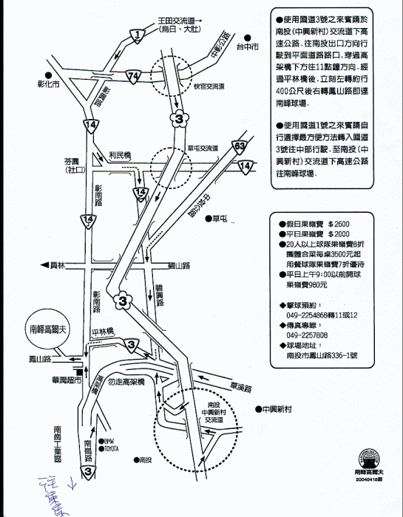**交通指南：**